教案首页
课题序号 |  | 1 | 班级名称 | 18工业机器人五年制 |  |  | 18工业机器人3+3班 |  | 18电气五年制1班
授课形式 |  | 理论 | 授课日期
授课章节名称 |  | 绪论与§1-1绘图基本知识1
教学资源 |  | 三角尺、圆规、ppt、多媒体
授课教师 |  | 王颖 | 选用教学  方法 | 讲授法、演示法、问答法等 |  |  |  | 授 课  时 数 |  | 2
教 学目标 | 知识目标：学习常用图线的线型及应用、比例的定义及分类的知识。  能力目标：会正确区分图线的种类；能掌握掌握不同线型的用法和比例的概念 。  情感目标：让学生产生学习本课程的兴趣 ，培养学生空间思维能力，学会制图相关知识。
应 知 | 1. 常用图线的线型及其用途。  2. 比例的基本规定。 |  |  |  | 应 会 | 1.用标准的线型绘制简单图形。  2. 正确区分相关比例。
教学重点 | 常用图线的线型及其用途 |  |  |  | 教学难点 | 比例的基本规定
授课提纲或板书设计 | 绪论与§1.1制图基本规定1  一、绪论  二、常用图线的种类及应用  三、比例  1、原值比例  2、放大比例  3、缩小比例
教学后记

教 学 过 程
环节 | 教学主要内容 | 教师活动 | 学生活动
组织教学  约10分钟 | 师生互礼  点名考勤  一、新课引入  新的学期写的开始，我们这门课也是一本新的课程，也是我们从没接触的，机械与电气识图这门课属于专业课，我们应该有信心把专业课学好。 | 图在各门学科中都应用非常广泛，引导学生举例说明生活中见过的“图”。 | 学生举例说明
教学过程  约70分钟 | - 绪论  1、机械图样：准确表达机械、部件或零件的形状、结构和大小的图样称为机械图样。  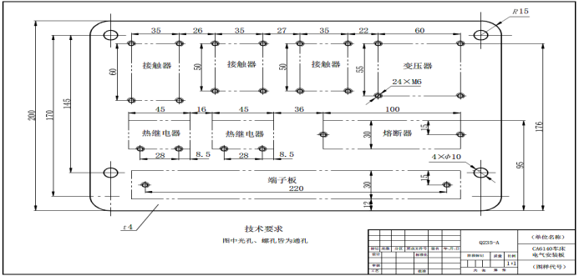  图1-1  2、电气图样：用电气符号、带注释的围框或简化外形表示系统、设备或装置各组成部分之间电气关系及其连接关系的图样，称为电气图样。  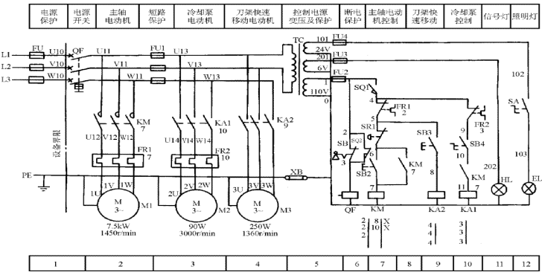  图1-2  - 常用图线的种类及应用  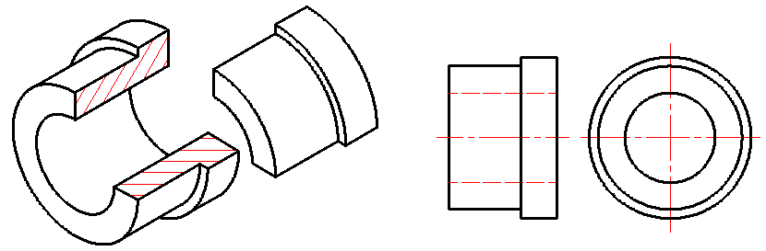  图2-1  常用来表达不可见轮廓线，制图中常用图线的名称，线型、线意和应用见下表 ：  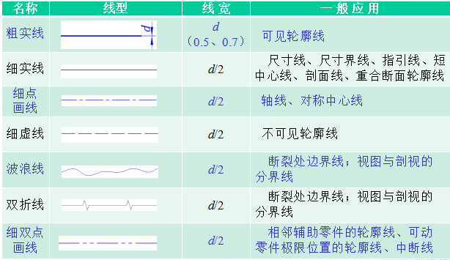  - 比例  图样中图形与其实物相应要素的线性尺寸之比即称为比例。  - 原值比例：比值为1的比例  2、放大比例：比值大于1的比例  3、缩小比例：比值小于1的比例  4、用不同比例绘制的扇面  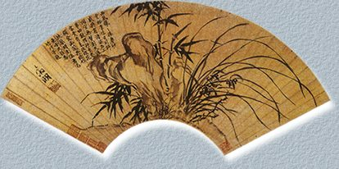  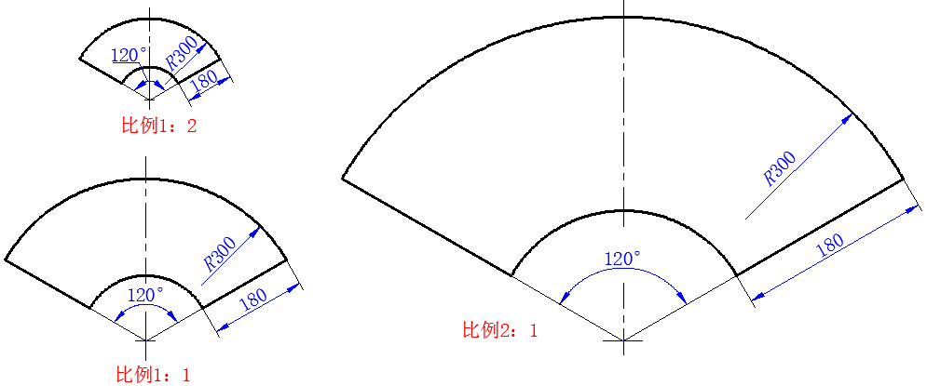  5、练一练  （1）在图样上标注某结构的线性长度为100，该图样的比例为2：1，此时该结构的实际长度为 ，若图样的比例为1：1，此时该结构的实际长度为 。  （2）在图样上标注某结构的线性长度为100，该图样的比例为1：2，此时该结构的实际长度为 ，若图样的比例为2：1，此时该结构的实际长度为 。  （3）在图样上标注某结构的线性长度为50，该图样的比例为1：1，此时该结构的实际长度为 ，在图样上标注某结构的线性长度为100，该图样的比例为1：1，此时该结构的实际长度为 。 | 多媒体展示电气安装板零件图。  多媒体展示电气安装板零件图。  引导学生结合展示图片，分析图中有几种图线，各图线表达什么含义。  讲授各线型绘制方法。黑板演示。  引导学生举例说明生活中用到比例的事物。  提示：图样上标注的尺寸数值是机件的实际大小，它与画图时采用的比例无关，与画图的准确度也无关。  讲练结合。 | 通过识读机械图样，了解机器、部件或零件的形状、大小、制造要求或用途。  通过识读电气图样，了解设备电气控制线路的工作原理，并与设备实际的控制线路相联系。  学生讨论说明。  学生练习。  学生举例说明  地图是将实际测量的结果按照一定的比例缩小给制在图纸上。  学生练习用不同比例绘制的扇面  学生练习
课程小结  约5分钟 | 本节课主要讲授了图样、比例的定义及分类，同学们掌握的都很好，其中比例的定义及分类，还需要同学们课下下功夫更好的理解、记忆。
作业  练习  约5分钟 | 习题册P1

